**Міністерство освіти і науки України**

**Національний технічний університет України**

**«Київський політехнічний інститут імені Ігоря** **Сікорського»**

**Факультет інформатики та обчислювальної техніки**

**Кафедра обчислювальної техніки**

**Лабораторна робота №5**

з дисципліни «Основи Front-end технологій»

Виконав: Перевірив:

Студент групи ІМ-13 Жереб К.А.

Яцук Владислав Вікторович

Київ 2023

**Тема: JavaScript. «Події. Регулярні вирази»**

**Завдання1.**

Вибрати рядок у таблиці 1, номер якого збігається з Вашим варіантом. Для формування форми взяти рядки, які відповідають Вашому варіанту таблиці 2.

З отриманої інформації сформувати форму. За допомогою регулярних виразів JS виконати перевірку валідності введеної інформації. Якщо все правильно – вивести введену інформацію в окремому вікні, якщо є помилки – виділити рядки, які містять помилку.

Мій варіант: 54 mod 15 + 1= 9 (+ 1) = 10 варіант  
Поля:

1 ПІБ – ТТТТТТ Т.Т.

3 Група – ТТ-ЧЧ

4 Телефон – (ЧЧЧ)-ЧЧЧ-ЧЧ-ЧЧ

8 Адреса – м. ЧЧЧЧЧЧ

9 email – тттттт@тттттт.com

Регулярні вирази для перевірки:

const uk = '[А-ЩЬЮЯҐЄІЇа-щьюяґєії]';

const validations = {

  name: new RegExp(`^${uk}+\\s+${uk}\\.${uk}\\.$`),

  group: new RegExp(`^${uk}{2}-\\d{2}$`),

  phone: new RegExp(`^\\(\\d{3}\\)-\\d{3}-\\d{2}-\\d{2}$`),

  address: new RegExp(`^[мМ]\\.\\s+${uk}+$`),

  email: new RegExp(`^[a-z]+@[a-z]+\\.com$`),

};

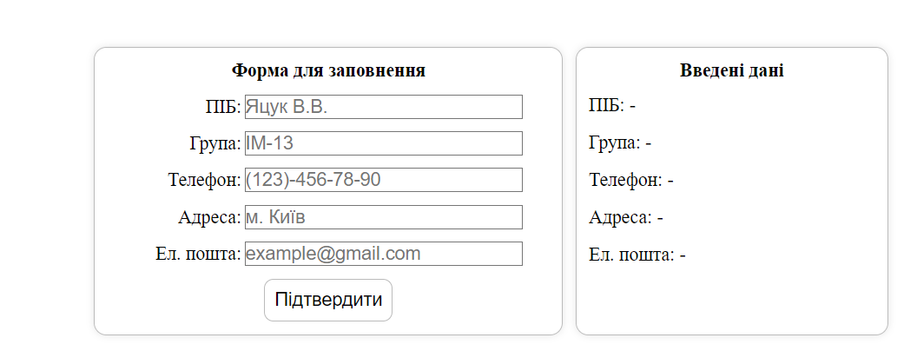

Введемо деякі поля правильними, а деякі ні:

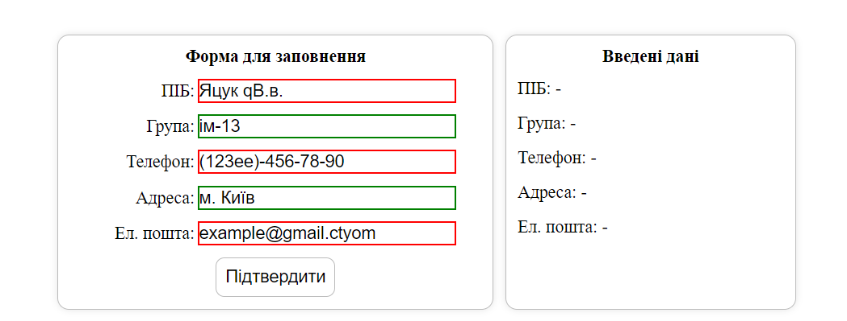

Правильні й неправильні поля підсвітилися відповідними кольорами.

Введемо валідні дані:

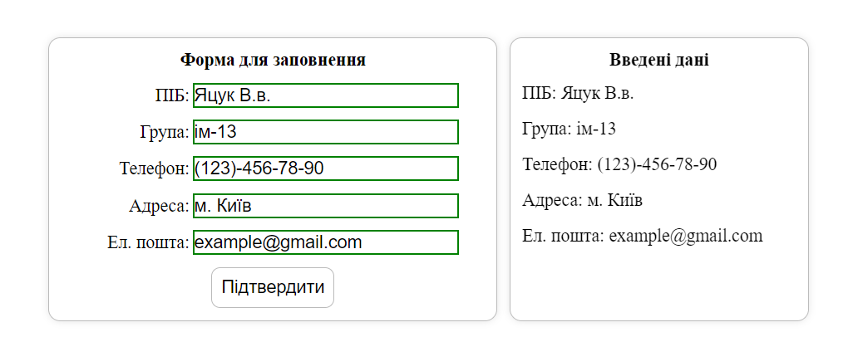

Оскільки всі дані були правильними, вони відобразилися справа.

При введенні інших правильних даних вони оновлюються справа:

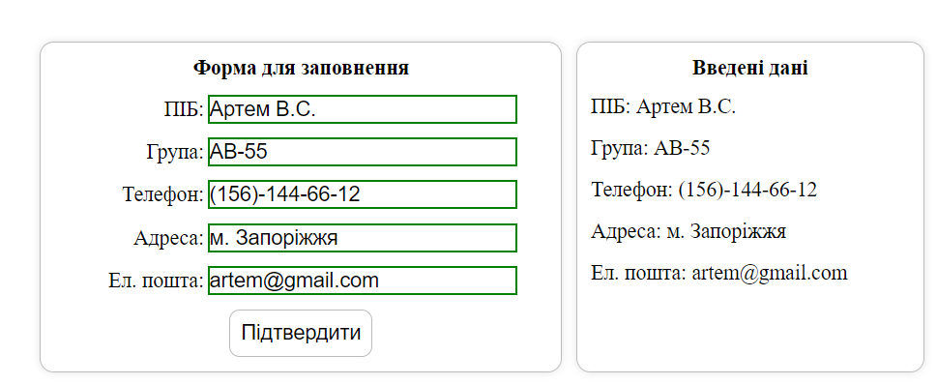

При введенні неправильних – відображається минула валідна форма:

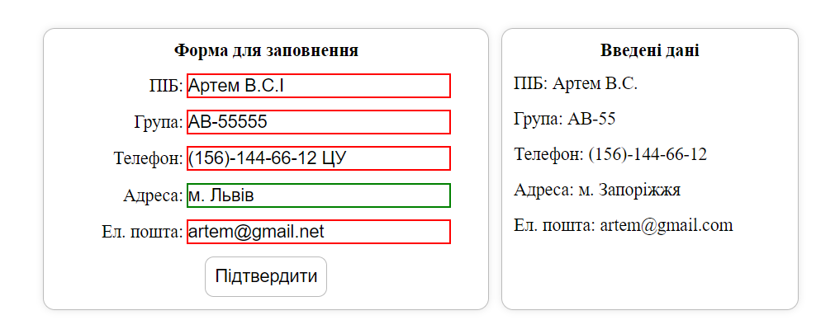

**Завдання2.**

Мій варіант: 54 mod 10 + 1 = 4 + 1 = 5.

Створити таблицю розміром (6х6). Клітинки таблиці заповнюються послідовно номерами від 1 до 36 по рядках. При наведенні на клітинку, що відповідає номеру варіанта виконується зміна кольору на випадковий, при Click на ній - зміна кольору на обраний з палітри, а при dblClick:

5. зміна кольору клітинок таблиці крім обраної.

Табличка створена в html.

Початковий вигляд:

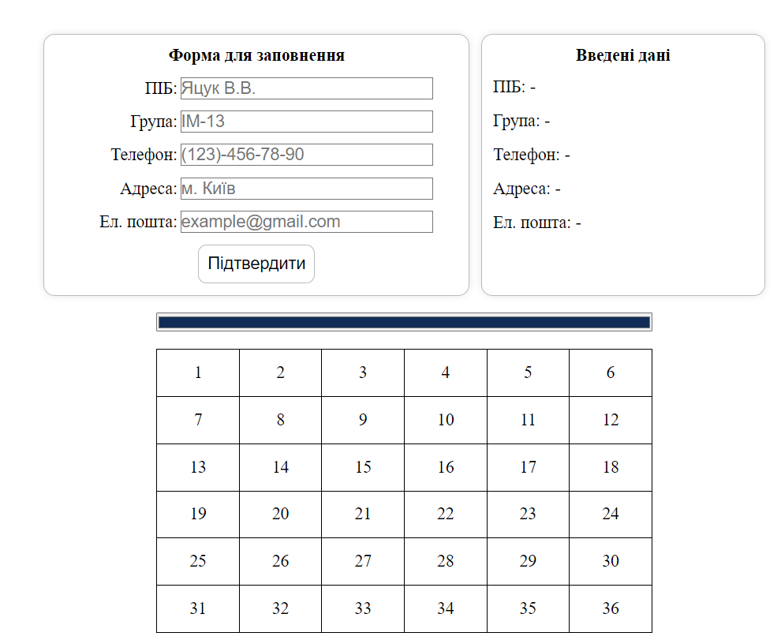

Наведемо на клітинку 5:

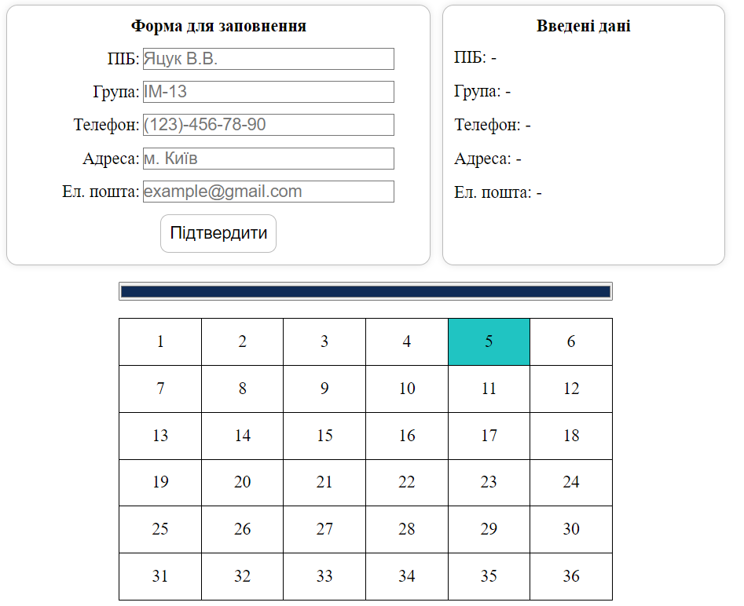

Натиснемо на неї 1 раз:

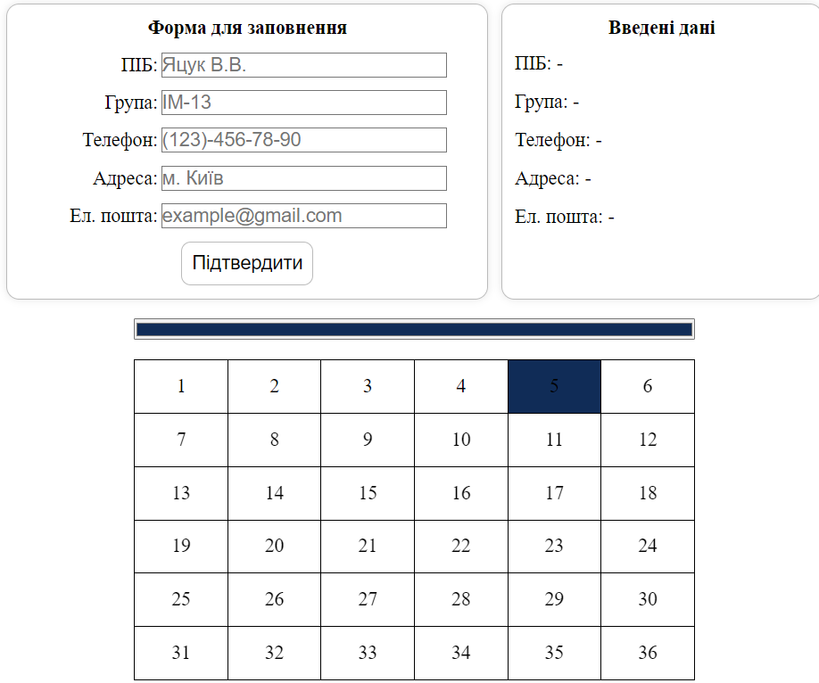

Змінимо колір в палітрі:

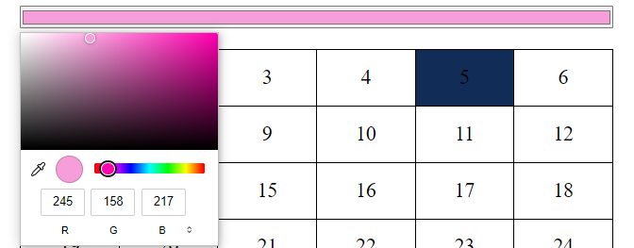

І натиснемо на клітинку знову:

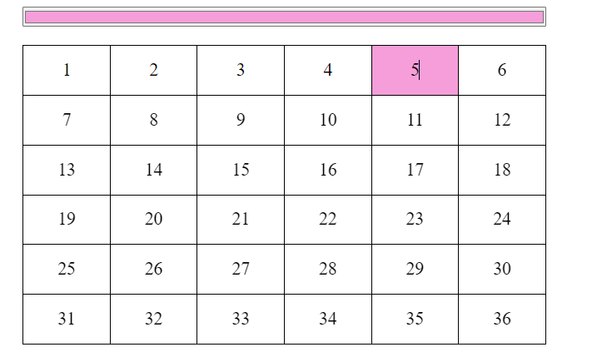

Натиснемо на клітинку швидко 2 рази:

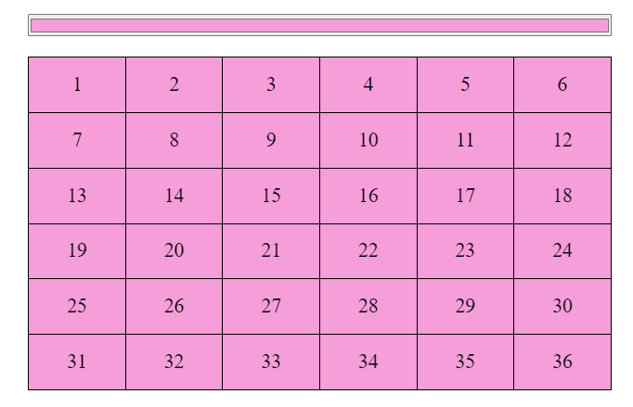

Оскільки при подвійному натисканні відбувається і одинарне, то в результаті на колір з палітри перефарбувалися всі клітинки, а не всі, окрім п’ятої.

Висновок: виконуючи лабораторну роботу, я навчився створювати форми, які є надзвичайною частиною сучасного інтернету, навчився створювати регулярні вирази в javascript та використовувати їх для перевірки цих форм, практикувався в стилізації веб-сторінки динамічно на основі обробників подій.

Посилання:  
[GitHub Pages](https://vladyatsuk.github.io/Frontend_labs/lab-5/index.html)

[Репозиторій](https://github.com/vladyatsuk/Frontend_labs)